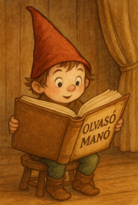
Preussler, Ottfried: A kis boszorkány

- A kis boszorkány, nem mehetett volna el a Kopasz hegyre, a Boszorkány szombatra, mert túl fiatal volt. Ő mégis megtette ezt. Mi lett a büntetése? S milyen feltétellel jöhet majd el a következő évi Boszorkányszombatra?

…………………………………………………………………………………………………...

…………………………………………………………………………………………………...

…………………………………………………………………………………………………...

…………………………………………………………………………………………………...

…………………………………………………………………………………………………...

- Számodra a kis boszorkány melyik jótette volt a legizgalmasabb, s miért?

…………………………………………………………………………………………………...

…………………………………………………………………………………………………...

…………………………………………………………………………………………………...

…………………………………………………………………………………………………...

…………………………………………………………………………………………………...

- Hogyan tanította móresre a kis boszorkány a többi boszorkányt?

…………………………………………………………………………………………………...

…………………………………………………………………………………………………...

…………………………………………………………………………………………………...

…………………………………………………………………………………………………...

Neved, e-mail címed:……………………………………………………………………………
Iskolád, osztályod:………………………………………………………………………………
Lakcímed:………………………………………………………………………………………

